Diagramas UML – UniPlan
Documentación del Sistema de Planificación Académica

Proyecto Capstone
Ingeniería Informática

Maximiliano Guzmán · Iván Tobar

Octubre de 2026

Índice
1. Introducción | 2
2. Diagrama de Casos de Uso | 3
3. Diagrama de Clases | 5
4. Diagrama de Componentes | 7
5. Diagrama de Despliegue | 9
6. Relación entre los diagramas | 11
7. Conclusión | 11

1. Introducción
El lenguaje de modelado UML permite describir UniPlan desde perspectivas que se complementan. Este documento reúne cuatro figuras oficiales: casos de uso, clases, componentes y despliegue. Cada una responde una pregunta distinta sobre el sistema y se acompaña de una interpretación centrada en sus elementos visibles.
Los casos de uso presentan la interacción de los perfiles con la aplicación; las clases organizan el dominio académico y la programación de horarios; los componentes muestran la división técnica de la aplicación Django; y el despliegue sitúa los artefactos en el entorno local actual y en una infraestructura objetivo indicada como propuesta. La lectura conjunta facilita comprender el alcance documentado sin atribuir al proyecto funciones o ambientes no demostrados.

2. Diagrama de Casos de Uso
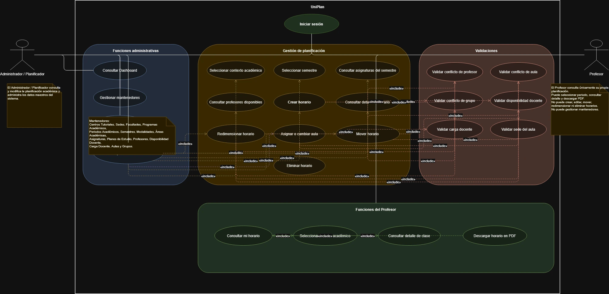
Figura 1. Diagrama de Casos de Uso de UniPlan.
Descripción. Representa los actores y las funciones que realizan dentro de UniPlan, junto con dependencias de validación incluidas en las operaciones de planificación.

2.1 Propósito
La figura delimita el comportamiento funcional de UniPlan desde la perspectiva de quienes utilizan el sistema. Agrupa las funciones administrativas, la gestión de planificación, las validaciones y las funciones del profesor dentro del límite del sistema.

2.2 Actores
Aparecen dos actores: Administrador / Planificador y Profesor. El primero consulta el panel, administra información académica y construye o modifica horarios. El segundo accede únicamente a su planificación, selecciona el periodo académico, consulta detalles de clase y descarga su horario en PDF. La propia figura indica que el profesor no gestiona mantenedores ni puede crear, editar, mover, redimensionar o eliminar horarios.

2.3 Casos de uso principales
El diagrama muestra el inicio de sesión; la consulta del Dashboard y la gestión de mantenedores; la selección de contexto, semestre, asignaturas y profesores disponibles; y operaciones para crear, consultar, mover, redimensionar y eliminar un horario, además de asignar o cambiar aula. En el área de validaciones se identifican conflictos de profesor, grupo y aula, disponibilidad, carga docente y sede del aula. Para el profesor figuran la consulta del horario propio, el detalle de clase y la descarga PDF.

2.4 Relaciones
Las asociaciones vinculan a cada actor con las funciones que le corresponden. Las flechas punteadas rotuladas «include» hacen explícitas dependencias entre operaciones de planificación y comprobaciones del sistema. La figura no rotula relaciones «extend»; por ello no se atribuye ese tipo de relación.

2.5 Interpretación
La vista permite distinguir la planificación editable a cargo del Administrador / Planificador de la consulta docente. También deja claro que la creación y reorganización visual del horario se apoya en validaciones, en lugar de presentarse como una generación automática.

3. Diagrama de Clases
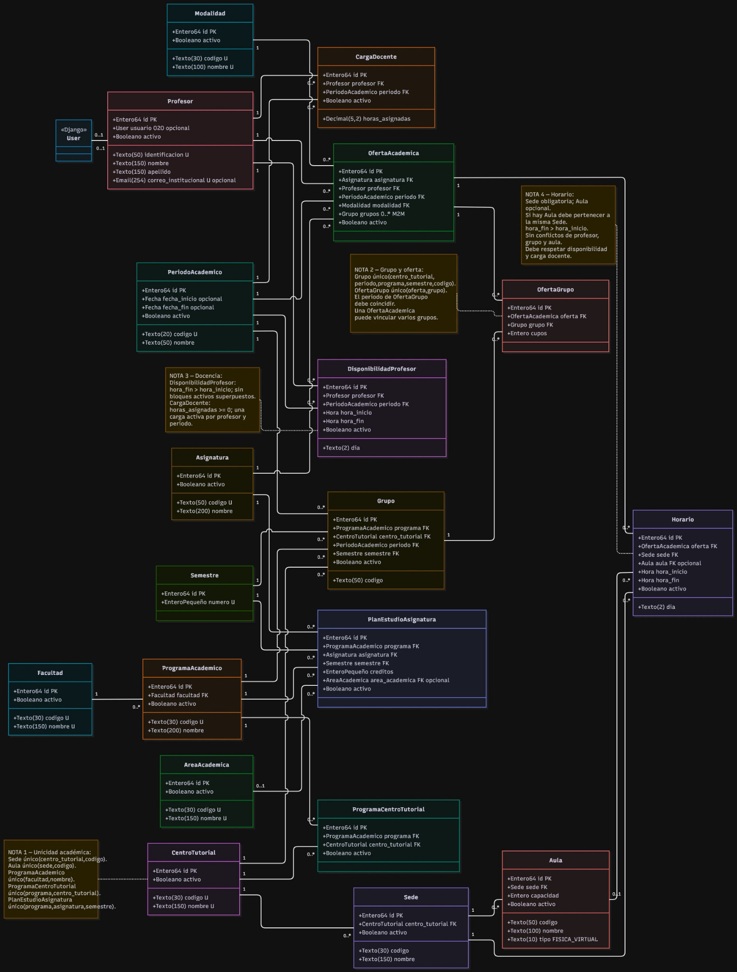
Figura 2. Diagrama de Clases de UniPlan.
Descripción. Presenta las clases del dominio académico y de planificación, sus asociaciones y las multiplicidades indicadas en el modelo.

3.1 Propósito
El diagrama de clases representa el dominio de datos y sus asociaciones. Sirve para leer cómo se relacionan la organización académica, la oferta, los profesores y los horarios, sin convertir la figura en un diccionario de atributos.

3.2 Clases principales
La estructura académica incluye CentroTutorial, Sede, Facultad, ProgramaAcademico, PeriodoAcademico, Semestre, Asignatura, Modalidad, AreaAcademica y PlanEstudioAsignatura. La planificación se apoya en Grupo, OfertaAcademica, OfertaGrupo, Horario y Aula. Profesor se relaciona con DisponibilidadProfesor y CargaDocente; también se observa una referencia opcional al usuario «Django» User.

3.3 Relaciones
El modelo enlaza las sedes con los centros tutoriales y las aulas con sus sedes. ProgramaAcademico se vincula con Facultad, y ProgramaCentroTutorial registra su asociación con CentroTutorial. PlanEstudioAsignatura relaciona un programa, una asignatura y un semestre. OfertaAcademica reúne asignatura, profesor, periodo y modalidad; OfertaGrupo enlaza la oferta con uno o más grupos. Horario apunta a una oferta y una sede, con aula opcional. Las relaciones de disponibilidad y carga sitúan al profesor en un periodo académico.

3.4 Multiplicidades relevantes
Se observan asociaciones de uno a muchos, expresadas como 1 frente a 0..*, por ejemplo desde una oferta académica hacia sus horarios y hacia las asociaciones OfertaGrupo. La relación de Horario con Aula se muestra opcional (0..1), coherente con la asignación posterior de aula. La figura también marca como opcional (0..1) el vínculo entre Profesor y User. Estas multiplicidades se interpretan según los extremos visibles en la imagen.

3.5 Organización del dominio
El modelo separa los catálogos académicos, la oferta que se planifica y la concreción temporal en Horario. Las notas de la figura documentan restricciones de unicidad y reglas de docencia y horario; entre ellas, las comprobaciones de conflictos y el respeto de disponibilidad y carga. Esta organización ayuda a ubicar las relaciones necesarias para crear un horario y verificar sus restricciones.

4. Diagrama de Componentes
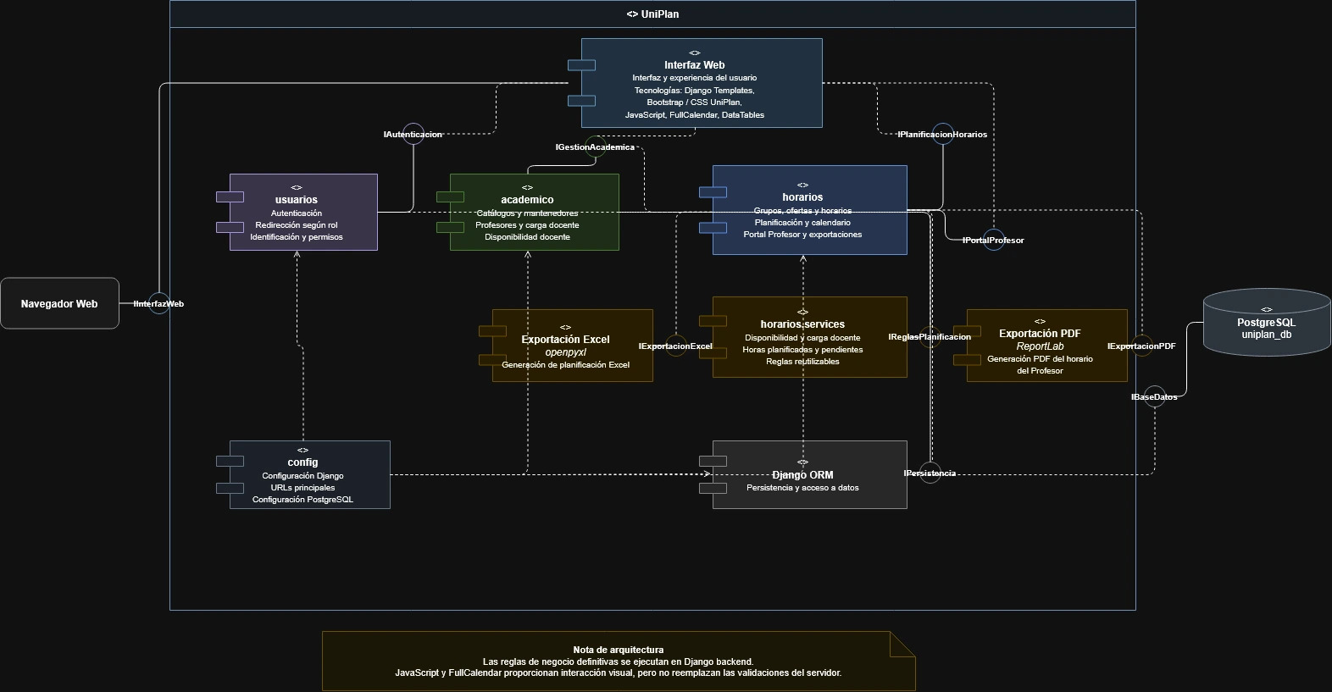
Figura 3. Diagrama de Componentes de UniPlan.
Descripción. Muestra los módulos de la aplicación Django, la interfaz web, las exportaciones y la persistencia mediante el ORM y PostgreSQL.

4.1 Propósito
La figura muestra la organización técnica de UniPlan y las dependencias entre su interfaz, sus aplicaciones Django, los servicios de planificación, la persistencia y las salidas documentales.

4.2 Componentes principales
El navegador utiliza la Interfaz Web, indicada con Django Templates, Bootstrap/CSS UniPlan, JavaScript, FullCalendar y DataTables. Dentro de UniPlan aparecen los módulos usuarios, academico y horarios; este último se apoya en horarios.services. También se identifican config, Django ORM, PostgreSQL (uniplan_db), Exportación Excel con openpyxl y Exportación PDF con ReportLab.

4.3 Interfaces y dependencias
La figura rotula interfaces como IAutenticacion, IGestionAcademica, IPlanificacionHorarios, IPortalProfesor, IReglasPlanificacion, IExportacionExcel, IExportacionPDF, IPersistencia e IBaseDatos. Las dependencias expresan que la interfaz invoca funciones de los módulos; horarios utiliza reglas de planificación y exportaciones; el acceso a datos se canaliza mediante Django ORM hacia PostgreSQL.

4.4 Comunicación entre componentes
La interacción inicia en el navegador y continúa en la interfaz servida por Django. usuarios atiende identificación y permisos; academico aporta catálogos, profesores, disponibilidad y carga; horarios concentra grupos, ofertas, calendario y portal docente. horarios.services reúne reglas reutilizables. Las exportaciones generan la planificación Excel y el PDF del horario del profesor.

4.5 Interpretación arquitectónica
El esquema corresponde a una aplicación Django modular con componentes internos y una base PostgreSQL. La nota del diagrama precisa que JavaScript y FullCalendar aportan interactividad visual, mientras que las reglas definitivas se ejecutan en el backend. El dibujo no representa servicios independientes ni una arquitectura de microservicios.

5. Diagrama de Despliegue
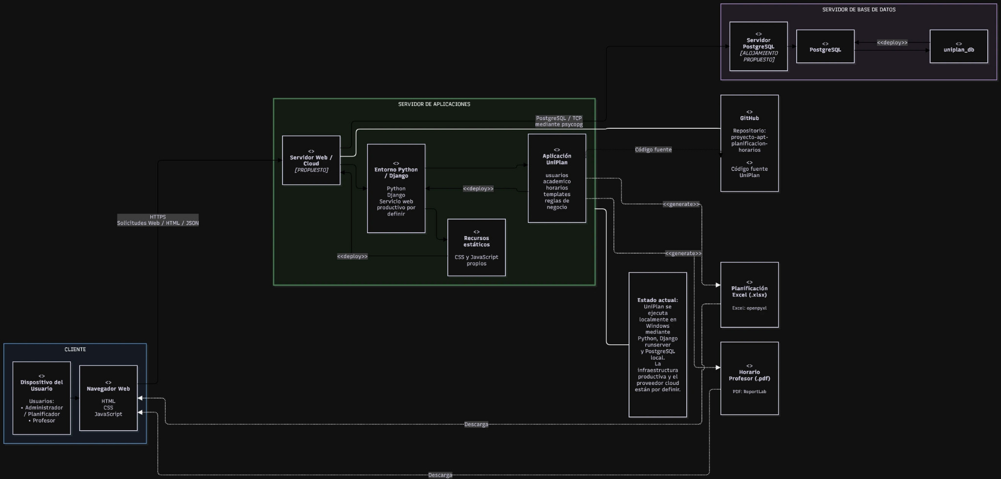
Figura 4. Diagrama de Despliegue de UniPlan.
Descripción. Distingue el entorno local de desarrollo documentado en la figura y una distribución de servidores planteada como despliegue propuesto.

5.1 Propósito
El diagrama ubica al cliente, la aplicación, la base de datos, el repositorio y los archivos generados en una vista de infraestructura. Incluye una propuesta de alojamiento y una nota explícita sobre la ejecución local actual.

5.2 Nodos representados
Se representa un cliente con dispositivo de usuario y navegador web. El servidor de aplicaciones agrupa un servidor web o cloud marcado «PROPUESTO», un entorno Python/Django, la aplicación UniPlan y recursos estáticos. El servidor de base de datos contiene un servidor PostgreSQL rotulado «ALOJAMIENTO PROPUESTO», PostgreSQL y uniplan_db. GitHub aparece como repositorio de código fuente, fuera del flujo de ejecución de la aplicación.

5.3 Artefactos y componentes desplegados
La aplicación UniPlan se muestra con usuarios, academico, horarios, templates y reglas de negocio. El entorno incluye recursos CSS y JavaScript. La figura representa, como salidas generadas, la planificación Excel (.xlsx) mediante openpyxl y el horario del profesor (.pdf) mediante ReportLab.

5.4 Comunicación entre nodos
El cliente se comunica con la aplicación por solicitudes web; la figura etiqueta HTTPS, HTML y JSON en la arquitectura propuesta. La aplicación accede a PostgreSQL mediante la conexión PostgreSQL/TCP indicada con psycopg. Los archivos generados se descargan al navegador. GitHub contiene el código fuente y no actúa como servidor de la aplicación.

5.5 Estado actual y propuesta
Implementado actualmente: la nota interior del diagrama indica que UniPlan se ejecuta de forma local en Windows con Python, Django runserver y PostgreSQL local. Despliegue propuesto: la separación entre servidor web o cloud y alojamiento de PostgreSQL representa la arquitectura objetivo; el servicio web productivo y el proveedor de infraestructura están por definir. No se atribuye al proyecto un despliegue productivo existente.

6. Relación entre los diagramas
Las cuatro figuras documentan vistas distintas de un mismo sistema. Su relación puede resumirse así:
Casos de Uso. qué acciones puede realizar cada perfil y qué validaciones intervienen.
Clases. cómo se estructura el dominio académico y cómo se asocian ofertas, grupos, profesores y horarios.
Componentes. cómo se organizan técnicamente la interfaz, los módulos Django, las reglas, las exportaciones y la persistencia.
Despliegue. en qué entorno se ejecuta UniPlan hoy y qué nodos se proponen para una infraestructura futura.
Leídas en conjunto, las vistas permiten seguir una función desde la interacción del usuario, a través de las entidades que utiliza y los componentes que la procesan, hasta el entorno donde se ejecuta la aplicación. La propuesta de despliegue se mantiene separada del estado local verificado.

7. Conclusión
Los diagramas oficiales de UniPlan documentan su comportamiento funcional, la estructura de clases, la arquitectura modular y la infraestructura actual y propuesta. Esta correspondencia ayuda a comprender las responsabilidades del sistema y facilita su mantenimiento técnico. La lectura debe conservar la distinción entre la ejecución local descrita en la figura y el despliegue productivo aún pendiente de definición.

